Маңғыстау облысы әкімдігінің 2014 жылғы 28 мамырдағы № 120 "Облыс аумағында таралатын шетелдік мерзімді баспасөз басылымдарын есепке алу" мемлекеттік көрсетілетін қызмет регламентін бекіту туралы" қаулысына толықтырулар
енгізу туралы
Күшін жойған
Маңғыстау облысы әкімдігінің 2014 жылғы 28 қазандағы № 266 қаулысы. Маңғыстау облысы Әділет департаментінде 2014 жылғы 05 желтоқсанда № 2542 болып тіркелді. Күші жойылды - Маңғыстау облысы әкімдігінің 2015 жылғы 29 шілдедегі № 213 қаулысымен
Ескерту. Күші жойылды – Маңғыстау облысы әкімдігінің 29.07.2015 № 213 қаулысымен (жарияланған күнінен кейін күнтізбелік он күн өткен соң қолданысқа енгізіледі).
РҚАО-ның ескертпесі.
Құжаттың мәтінінде түпнұсқаның пунктуациясы мен орфографиясы сақталған.
«Мемлекеттік көрсетілетін қызметтер туралы» 2013 жылғы 15 сәуірдегі Қазақстан Республикасының Заңына және «Мемлекеттік көрсетілетін қызметтердің стандарттары мен регламенттерін әзірлеу жөніндегі қағиданы бекіту туралы» Қазақстан Республикасы Экономика және бюджеттік жоспарлау министрінің 2013 жылғы 14 тамыздағы № 249 бұйрығына өзгерістер мен толықтырулар енгізу туралы» 2014 жылғы 12 мамырдағы № 133 Қазақстан Республикасы Экономика және бюджеттік жоспарлау министрінің бұйрығына (Нормативтік құқықтық актілерді мемлекеттік тіркеу тізілімінде № 9432 болып тіркелген) сәйкес облыс әкімдігі ҚАУЛЫ ЕТЕДІ:
1. Маңғыстау облысы әкімдігінің 2014 жылғы 28 мамырдағы № 120 «Облыс аумағында таралатын шетелдік мерзімді баспасөз басылымдарын есепке алу» мемлекеттік көрсетілетін қызмет регламентін бекіту туралы» қаулысына (Нормативтік құқықтық актілердің мемлекеттік тіркеу тізілімінде № 2472 болып тіркелген, 2014 жылғы 15 шілдеде «Маңғыстау» газетінде жарияланған) мынадай толықтырулар енгізілсін:
көрсетілген қаулымен бекітілген «Облыс аумағында таралатын шетелдік мерзімді баспасөз басылымдарын есепке алу» мемлекеттік көрсетілетін қызмет регламентінде:
мынадай мазмұндағы 16-тармағымен толықтырылсын:
«16. Мемлекеттік қызмет көрсету процесінде рәсімдердің (іс-қимылдардың) ретін, көрсетілетін қызметті берушінің құрылымдық бөлімшелерінің (қызметкерлерінің) өзара іс-қимылдарының толық сипаттамасы, сонымен қатар өзге көрсетілген қызмет берушілермен және (немесе) халыққа қызмет көрсету орталықтарымен өзара іс-қимыл тәртібінің және мемлекеттік қызмет көрсету процесінде ақпараттық жүйелерді қолдану тәртібінің сипаттамасы осы Регламентке 4-қосымшаға сәйкес мемлекеттік қызмет көрсетудің бизнес-процестерінің анықтамалығында көрсетіледі. Мемлекеттік қызмет көрсетудің бизнес-процестерінің анықтамалығы көрсетілетін қызметті берушінің интернет-ресурсында орналастырылады.»;
осы қаулыға қосымшаға сәйкес 4-қосымшамен толықтырылсын.
2. «Маңғыстау облыстық ішкі саясат басқармасы» мемлекеттік мекемесі (З.Т. Есбергенова) осы қаулының «Әділет» ақпараттық-құқықтық жүйесі мен бұқаралық ақпарат құралдарында ресми жариялануын, Маңғыстау облысы әкімдігінің интернет-ресурсында орналасуын қамтамасыз етсін.
3. Осы қаулының орындалуын бақылау облыс әкімінің орынбасары Б.Ғ. Нұрғазиеваға жүктелсін.
4. Осы қаулы әділет органдарында мемлекеттік тіркелген күннен бастап күшіне енеді және ол алғашқы ресми жарияланған күнінен кейін күнтізбелік он күн өткен соң қолданысқа енгізіледі.

Облыс әкімі А. Айдарбаев
«КЕЛІСІЛДІ»
«Маңғыстау облыстық
ішкі саясат басқармасы»
мемлекеттік мекемесінің басшысы
З.Т. Есбергенова
28 қазан 2014 жыл

Маңғыстау облысы әкімдігінің
2014 жылғы 28 қазан
№ 266 қаулысына
қосымша
«Облыс аумағында таралатын шетелдік мерзімді
баспасөз басылымдарын есепке алу» мемлекеттік
көрсетілетін қызмет регламентіне
4-қосымша
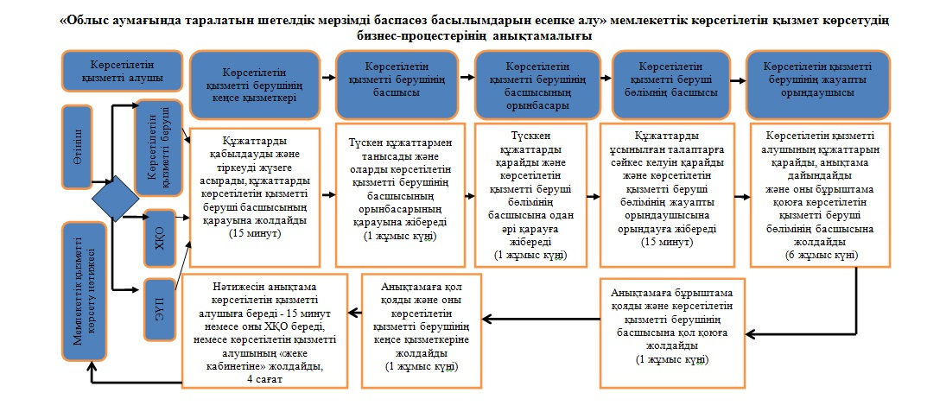
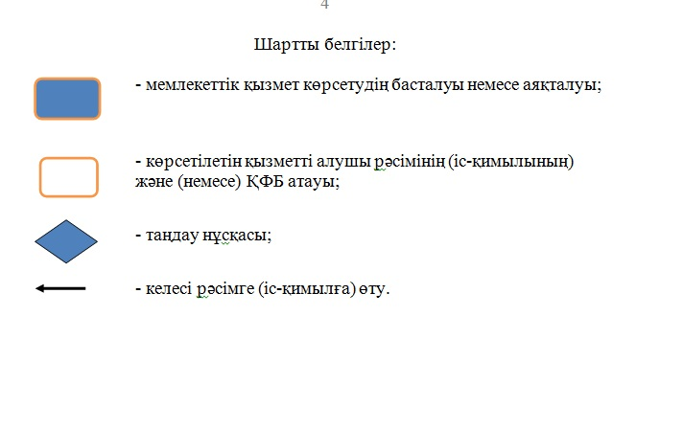

© 2012. Қазақстан Республикасы Әділет министрлігінің «Қазақстан Республикасының Заңнама және құқықтық ақпарат институты» ШЖҚ РМК

